
Universidad Internacional de La Rioja
Escuela Superior de Ingeniería y
Tecnología

Máster Universitario en Análisis y Visualización de Datos Masivos
Título del Trabajo Fin de Estudios

Trabajo fin de estudio presentado por:
Tipo de trabajo:
Utilizar si se necesita alguna tipología más:
Director/a:
Fecha:
Resumen
(Aproximadamente 150 palabras)

Palabras clave: (De 3 a 5 palabras)

Abstract

Keywords:
Índice de contenidos
1. “TITULO 1” DEL MENU DE ESTILOS 8
1.1. “TÍTULO 2” DEL MENÚ DE ESTILOS 8
1.2. “TÍTULO 2” DEL MENÚ DE ESTILOS 8
1.2.1. “Título 3” del menú de estilos 9
2. “TITULO 1” DEL MENU DE ESTILOS 10
2.1. “TÍTULO 2” DEL MENÚ DE ESTILOS 10
2.1.1. “Título 3” del menú de estilos 10
2.1.2. “Título 3” del menú de estilos 10
2.2. “TÍTULO 2” DEL MENÚ DE ESTILOS 10
2.2.1. “Título 3” del menú de estilos 10
2.2.2. “Título 3” del menú de estilos 10
2.3. “TÍTULO 2” DEL MENÚ DE ESTILOS 10
2.3.1. “Título 3” del menú de estilos 10
2.3.2. “Título 3” del menú de estilos 10
3. “TITULO 1” DEL MENU DE ESTILOS 11
3.1. “TÍTULO 2” DEL MENÚ DE ESTILOS 11
3.1.1. “Título 3” del menú de estilos 11
3.1.2. “Título 3” del menú de estilos 11
3.2. “TÍTULO 2” DEL MENÚ DE ESTILOS 11
3.2.1. “Título 3” del menú de estilos 11
3.2.2. “Título 3” del menú de estilos 11
3.3. “TÍTULO 2” DEL MENÚ DE ESTILOS 11
3.3.1. “Título 3” del menú de estilos 11
3.3.2. “Título 3” del menú de estilos 11
Referencias bibliográficas 12
Anexo A. Encuestas realizadas 13
Índice de figuras
Figura 1. “Figuras” del menú de estilos. (Elaboración propia) 9

Índice de tablas
Tabla 1. “Tablas” del menú de estilos 8

“Título 1” del menú de estilos
Texto Normal del menú de estilos.
Ejemplo de nota al pie.

“Título 2” del menú de estilos
Texto Normal del menú de estilos.
A continuación, se indica con un ejemplo cómo deben introducirse los títulos y las fuentes en Tablas y Figuras. Nota que no se introducen del mismo modo en ambos tipos de recursos.

Tabla 1. Ejemplo de tabla con sus principales elementos.
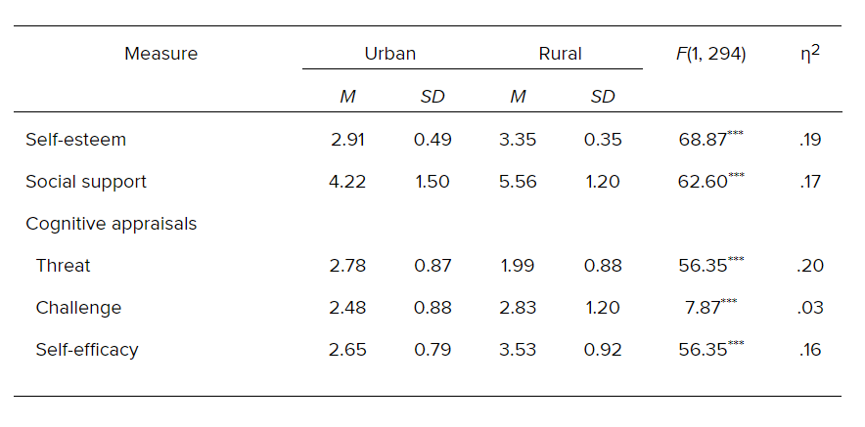
Fuente: American Psychological Association, 2020e.

“Título 2” del menú de estilos
Texto Normal del menú de estilos.

“Título 3” del menú de estilos
Texto Normal del menú de estilos.

Figura 1. Ejemplo de figura realizada para nuestro trabajo.
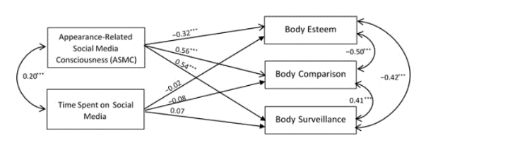
Fuente: American Psychological Association, 2020f.

“Título 4” del menú de estilos
Texto Normal del menú de estilos.

“Título 1” del menú de estilos

“Título 2” del menú de estilos

“Título 3” del menú de estilos

“Título 3” del menú de estilos

"Título 4" del menú de estilos

"Título 4" del menú de estilos

“Título 2” del menú de estilos

“Título 3” del menú de estilos

“Título 3” del menú de estilos

"Título 4" del menú de estilos

"Título 4" del menú de estilos

“Título 2” del menú de estilos

“Título 3” del menú de estilos

“Título 3” del menú de estilos

“Título 1” del menú de estilos

“Título 2” del menú de estilos

“Título 3” del menú de estilos

“Título 3” del menú de estilos

"Título 4" del menú de estilos

"Título 4" del menú de estilos

“Título 2” del menú de estilos

“Título 3” del menú de estilos

“Título 3” del menú de estilos

“Título 2” del menú de estilos

“Título 3” del menú de estilos

“Título 3” del menú de estilos

Referencias bibliográficas

Swanson, E., Barnes, M., Fall, A. M., & Roberts, G. (2017). Predictors of Reading Comprehension Among Struggling Readers Who Exhibit Differing Levels of Inattention and Hyperactivity. Reading & Writing Quarterly, 34(2), 132-146. doi:10.1080/10573569.2017.1359712

- Encuestas realizadas

Ejemplo de nota al pie.

